|  |
| --- |
| Logo Slikovni rezultat za hrvatska puna &zcaron;ivota  **Izvješće o radu**  **Turističke zajednice Grada Otočca i direktora**  **za razdoblje od I.-XII.2018.**  **sa analizom sezone**  **Otočac, veljača 2019**. |

**UVOD**

Izvješće o radu i financijskom poslovanju Turističke zajednice Grada Otočca za razdoblje od 01. siječnja do 31. prosinca 2018. daje prikaz ostvarenih aktivnosti proizašlih iz usvojenog Rebalansa Programa rada za 2018.

U skladu sa strateškim dokumentima: Program razvoja turizma na području Grada Otočca 2008.-2018., Instituta za poljoprivredu i turizam Poreč i operativni marketing plan turizma Hrvatske (OMPTH).

2018. godina će svakako, unatoč svim poteškoćama, ostati upamćena po dobivanju **priznanja u kategoriji najuspješnije destinacije ruralnog turizma ( gdje smo bili treći).**

Prema raspoloživim podacima na dan 31. prosinca 2018 godine, ukupni broj objekata sa smještajnim jedinicama u hotelima, kampu i objektima u domaćinstvu iznosi 350 , što je **9% više** u odnosu na isto razdoblje prošle godine kada je bilo raspoloživo 320 objekata.

Ukupni broj kreveta u smještajnim objektima na dan 31. prosinca 2018. godine iznosi 845 kreveta, što u odnosu na isto razdoblje prošle godine iznosi **14% više kreveta**.

Navedeno povećanje odnosi se na povećani broj registriranih privatnih iznajmljivača. Broj obveznika na dan 31. prosinca 2018.godine iznosi **102 obveznika, od toga su 4 hotela, 1 kamp, 1 hostel i 96 privatnih iznajmljivača.**

**Ukupno povećanje obveznika iznosi 36%** više u odnosu na isto razdoblje prošle godine kada je bilo 76 obveznika.

Broj kreveta u privatnom smještaju premašio je hotelski smještaj, a prema najavama i saznanjima sa terena i u ovoj godini biti će novootvorenih objekata na našem području.

Informacijski sustav za prijavu i odjavu turista e-Visitor, u razdoblju od 1. siječnja do 31. prosinca 2018. godine na području Turističke zajednice Grada Otočca zabilježio je ukupno 44.020 dolazaka turista koji su ostvarili 54.926 noćenja, što u odnosu na ostvareni turistički promet u istom razdoblju prošle godine znači **7% više dolazaka i 10% više noćenja**.

Ljetni turistički adut, **Eko etno Gacka** dokazala je u 2018. g. koliko je ozbiljna manifestacija. U 2017. godini dobila je posebno priznanje za tradicijsku manifestaciju, nagradu **Suncokret ruralnog turizma**. Na prijedlog Turističkog vijeća Grada Otočca i u dogovoru s Gradom Otočcem, manifestacija je proširena na dva dana. Prve večeri manifestacije , Gastrogacka koja je odrađena uz supokroviteljstvo HGK ŽK Otočac, naglasak je stavljen na jednu od najkarakterističnijih otočkih namirnica – pastrvu. Poznati po rijeci Gacki i po našoj autohtonoj potočnoj pastrvi s kojom se toliko ponosimo u suradnji s Leko d.o.o. koji je sponzorirao dio , uspješno smo odradili prvu Gastrogacku večer pastrve. Bilo je dosta posjećeno, podijeljeno je oko 300 porcija jela od pastrve i povratne reakcije su bile samo pozitivne.

Koncert klape Intrade i Tomislava Bralića u gradskom parku drugu večer opravdao je naša očekivanja. Procjenjuje se da je koncert pratilo nekoliko tisuća ljudi (cca 6.000 ljudi). Uz brojne Otočane i Otočanke, bilo je podosta ljudi iz Senja, Perušića, Gospića, Karlovca, Ogulina, Zagreba. Tako je 15. Eko etno Gacka još jednom, dokazala da je zasigurno jedna od vodećih manifestacija u Županiji. To dokazuje i pokroviteljstvo Ministarstva turizma, te medijsko praćenje HTV-a.

U suradnji sa TZ Ličko senjske Županije gostovali smo u turističkoj emisiji na Z1, te snimali uz pomoć FD Otočac potrebne kadrove za promo spot TZ LS Županije.

Početkom rujna smo sudjelovali i pomogli u organizaciji **Prvog hrvatskog festivala hodanja**. Festival je bio organiziran u Gospiću i Otočcu te, kroz kraće i duže staze, promotivno dočarava ljepote krajolika, ali i upozorava na važnost hodanja u održanju zdravlja. **Hrvatski festival hodanja** dvodnevna turističko – rekreacijska manifestacija, novi turistički proizvod u Županiji, u organizaciji Turističke zajednice Ličko-senjske županije, **održao se 1. i 2. rujna u Gospiću i Otočcu** na dvije rute u svakom gradu – jednoj kraćoj i jednoj dužoj i privukao je cca 500 sudionika.

Posebnost nove turističke atrakcije je što će festival hodanja biti međunarodna manifestacija uvrštena u kalendar Međunarodnog hodačkog udruženja IMA (International March Association).

**Dvanaesti po redu „Advent u Otočcu“** bio je najveći i najposjećeniji do sad i održao se pod pokroviteljstvom Ministarstva turizma. Kako su nam krajem godine dodijeljena neplanirana sredstva, a bilo je prekasno da bi se odradile neke planirane stavke, odlučili smo organizirati Advent u Otočcu pod šatorom, i usporediti dobivene rezultate sa prošlogodišnjim adventima.

U sklopu adventa organizirana je dječja radionica **“Adventske ručice**” kao uvod u veliki vikendski  **sajam pod nazivom „Božićna čarolija u Gackoj“**. Sajam se održavao 15. i 16. prosinca u velikom šatoru na glavnom gradskom trgu, koji je ove godine svim posjetiteljima dočarao pravu božićnu atmosferu. Sajam se službeno otvorio u subotu 15. prosinca u 11 sati uz nastup Klape Senjkinje, a sva izlagačka mjesta bila su već odavno popunjena.  Pečeni kesteni, kuhano vino i božićni ugođaj uz snijeg bili su kao naručeni za snimanje promo filma manifestacije koju smo završili puštanjem 500 lampiona u nebo i na taj način simbolično zatvorili manifestaciju.

U subotu i nedjelju bila je bogata sajamska ponuda tradicionalnih proizvoda i rukotvorina uz cjelodnevnu glazbenu pratnju Tamburaškog sastava Patrioti. Nastupili su i KUD Lipa Sinac te mješovita pjevačka skupina FD Otočac i KUD Dangubice Kuterevo sa adventskim pjesmama. Posebno je veselo bilo uz nastup DV Ciciban i doček Djeda božićnjaka i njegovih vilenjaka , koji su se s veselim Djedom i fotografirali za uspomenu. Zatvaranje sajma obilježio jr  **nastup mlade glazbene zvijezde Mie Dimšić** prigodno nazvan „Život nije siv“ koji je bio besplatan je za sve posjetitelje.

Prateći nove trendove u turizmu, u prosincu je održana prezentacija **mobilne aplikacije Vision** **One**, koja će značajno unaprijediti razvoj turizma na području grada.

Danijel Botić, voditelj prodaje i marketinga, prezentirao je prednosti koje se dobiju preuzimanjem samo jedne mobilne aplikacije, na jednostavan, brz i praktičan način. Na jednomu mjestu mogu se saznati informacije o turističkoj ponudi Otočca i Gacke. Umrežavanje i dobivanje kvalitetne informacije o turističkoj ponudi na području grada najveća je odlika ove aplikacije i bit će od velike koristi i pružateljima usluga, naravno i gostima koji pristignu u Otočac.

Nastavljena je dobra suradnja sa Nacionalnim parkovima Plitvička jezera i Sjeverni Velebit, te Pećinskim parkom Grabovača, gdje smo distribuirali naše promidžbene materijale

Turistička zajednica Grada Otočca ulaskom u sezonu otvorila je info punkt u centru Grada , koji je radio samo ujutro, ali s naglaskom na rad vikendom i praznikom, zbog nedostatka financijskih sredstava.

Ovisni o gradskom Proračunu, i neplanirano prisiljeni uštedi na raznim stavkama, trudimo se vlastitim snagama da ipak dopremo do potencijalnog gosta.

*Prošla godina bila je izuzetno teška za rad, jer zbog nedostatka financijskih sredstava nismo odradili sve što smo planirali, a što je bilo usvojeno na sjednici Turističkog vijeća. Hotelijeri i iznajmljivači nisu mogli dobiti promo materijale za informacije unutar njihovog smještaja, nismo bili prisutni ni na jednom turističkom sajmu, TIC nam je radio samo ujutro te vikendom i praznikom iz razloga nemogućnosti zaposlenja osobe za rad ; nismo reprintali ni postojeći,a ni novi promo materijal kao niti suvenire; i iskreno se nadamo da se ovakva situacija neće ponoviti jer se desetljećima radilo da bi se laganim koracima , polako došlo do stanja gdje jesmo, a svjesni smo da nas čeka još puno truda i zalaganja*.

**Napomena** * Rebalansom Proračuna Grada Otočca donesena je Odluka o dodjeli dodatnih 150.000,00 kn za rad u 2018. g. Budući da su sredstva došla na kraju turističke sezone , više nismo bili u mogućnosti odraditi sve programe i zadaće koje su bile planirane Programom rada u 2018. godini.

S obzirom na priljev sredstava koji je veći od 5% na prihodovnoj strani i preraspodjeli na rashodovnoj strani dužni smo , prema članku 62 stavak 5. Zakona o turističkim zajednicama i promicanju hrvatskog turizma (Narodne Novine br. 152/08), napraviti nove izmjene Plana. Budući da je iz prihodovne strane bilo teško procijeniti naplatu i ostvarenje prihoda, kao i troškove po zadaćama, Prijedlog rebalansa proračuna napravili smo po završetku poslovne godine.

Prihodi TZG Otočca viši su za 30% u odnosu na rebalans donesen u veljači 2018., a rashodi TZG Otočca viši za 32%.

U administrativnim rashodima nije došlo do odstupanja od plana, većem od 5% te je isti ostvaren u okviru planiranog ili 96% od plana.

U rashodima za zadaće znatno su povećane određene stavke po projektima pa se iz tog razloga predlaže Rebalans Proračuna TZG Otočca .

1. **PRIHODI**

Prihodi Turističke zajednice Grada Otočca, za razdoblje od 01.01. do 31.12.2018. godine, ostvareni su u iznosu od 815.422,59 kn ( 100 % ostvarenje).

Prihodi su ostvareni iz slijedećih izvora:

* **prihodi od boravišne pristojbe**
* **rebalans :241.174,24 kn**

na ime boravišne pristojbe prihodovano je ukupno 241.174,24 kn ( 100 % od plana)

* **prihodi od turističke članarine**
* **rebalans:133.706,43 kn**

na ime članarine prihodovano je 133.706,43 kn (100 % od plana)

* **prihodi iz Proračuna Grada Otočca**
* **rebalans: 345.750,00 kn**

iz proračuna je prihodovano 345.750,00 ( 100 % od plana)

* **prihodi od drugih aktivnosti**  iznose 41.791,92 ( 100 % od plana)
* **rebalans: 41.791,92 kn**

prihodi od najma bankomata , donacije, kamate, kotizacije, TZ LSŽ

* **prihodi od HGK** iznose 35.000,00 kn (100 %od plana)
* **rebalans: 35.000,00 kn**
* **ostali nespomenuti prihodi** iznose 0,00 kn
* **rebalans: 0,00 kn**

prihodi od HTZ-a i Ministarstva turizma

1. **RASHODI**

Rashodi Turističke zajednice Grada Otočca, za razdoblje od 01.01.2018. do 31.12.2018. godine, ostvareni su u iznosu od 826.811,33 kn (100 % od plana).

Rashodi se dijele na: administrativne rashode i rashode za zadaće turističke zajednice

1. **ADMINISTRATIVNI RASHODI**

Administrativni rashodi sadrže rashode za zaposlene i poslovanje ureda i većinom su to fiksni troškovi neophodni za funkcioniranje turističke zajednice i izvršavanje zadaća. Sa 31.12.2018. realizirani su u iznosu od 360.079,99 kn (96 % od plana ).

Rashodi za zaposlene ostvareni su u iznosu od 296.627,83 kn ( 100 % od plana). U Uredu turističke zajednice zaposlena su dva djelatnika, direktor i stručni suradnik.

Nakon što smo raspisali natječaj za stručno osposobljavanje bez zasnivanja radnog odnosa,

primili smo u svibnju djelatnicu.

1. **RASHODI ZA ZADAĆE TURISTIČKE ZAJEDNICE**

Rashodi za zadaće od I.-XII.2018. realizirani su u iznosu od 394.379,07 kn (100 % od plana).

**II. DIZAJN VRIJEDNOSTI**

Zadaća Dizajn vrijednosti obuhvaća tri podzadaće, a to su: Poticanje i sudjelovanje u uređenju grada, Manifestacije, TIC i Novi proizvodi i realizirano je 332.583,78 kn (271 % od plana).

1. **Poticanje i sudjelovanje u uređenju grada**

**Rebalans:0,00 kn**

* ostvareno : 0,00 kn

1. **Manifestacije**

Za manifestacije je ostvareno je 271.298,58 kn ( 100 % od plana).

**Rebalans**: 271.298,58 kn

**FESTIVAL GACKIH SNJEGOVIĆA**

- ostvareno: 0,00 kn

**MAČKARE U GACKOJ** *-* sredstva su utrošena na dotaciju DVD-u za grijanje, autorski honorar, nagrade za maske i usluge Zamp-a. Zbog nedostatka sredstava, održan je jedan mačkarani bal kako bi se održala tradicija, ali nije bio na tragu uspjeha prošlogodišnjih balova ni po posjećenosti ni po atmosferi.

* ostvareno: 8.590,21 kn

I**I . IVANJSKI DANI U ŠVICI**

* ostvareno : 0,00 kn

**VIII KUP GACKA FLY FISHING**

* ostvareno :0,00 kn

**DJEČJE LJETO U GACKI**

* ostvareno :0,00 kn

**15. EKO ETNO GACKA** – sredstva su utrošena na nabavu i tisak reklamnih majica, grafičko oblikovanje i oglašavanje na jumbo plakatu, trošak autorskih honorara klape Intrade i T.S. Patriota; usluge ZAMP-a; razglas i osvjetljenje ; snimanje promo filma manifestacije, montaža materijala; nabava namirnica za natjecateljske ekipe; nabava potrošnog materijala ; najam kemijskih WC-a;

* ostvareno 97.134,27 kn

**150 GODINA DVD-a** – nakon dogovora o snimanju milenijske fotografije, sredstva su utrošena na smještaj Šime Strikomana u Otočcu.

* ostvareno 710,00 kn

**ADVENT U OTOČCU**

**Rebalans: 161.192,00 kn**

**Financijsko učešće u manifestaciji:**

1. **GRAD OTOČAC= 45.750,00 kn**
2. **HGK ŽK OTOČAC= 30.000,00 kn**
3. **TZ LS ŽUPANIJE= 5.000,00 KN**
4. **KOTIZACIJA = 3.000,00 kn**

Ovogodišnji advent u Otočcu bio je najveći i najposjećeniji do sad, opravdao je i uložena sredstva i očekivanja nas kao organizatora.

Sredstva su utrošena na oglašavanje; grafički dizajn i izradu plakata i jumbo plakata; nakit za ukrašavanje bora; snimanje manifestacije i montažu snimljenog materijala; najam kemijskih WC-a; najam šatora i trošak održavanja šatora; medijsko oglašavanje;trošak nabave materijala za kićenje grada; cvjetni aranžman za pozornicu; autorske honorare; umjetnički ugovor; elektromontažni radovi; nabava eko lampiona; pripremni radovi na manifestaciji.

* ostvareno :161.192,21 kn

**Potpore sportskim i ostalim manifestacijama** – sredstva su utrošena na 1. Hrvatski festival hodanja, usluge ozvučenja i nabavu namirnica za manifestaciju.

* ostvareno : 3.671,89 kn

1. **TIC (Turističko informativni centar):**

**Rebalans: 0,00 kn**

* ostvareno : 0,00 kn

1. **Novi proizvodi**

**Rebalans:61.285,20 kn**

Zadaća novi proizvodi obuhvaća realizaciju novih projekata osmišljenih i ostvarenih u cilju poboljšanja boravka gostiju u destinaciji. Pod novim proizvodima se misli na preventivno održavanje info kioska (hot spot lokacije odnosno točka bežičnog besplatnog interneta, za koju je TZG Otočca dobila bespovratnu potporu Ministarstva turizma) koji je dobiven bespovratnim sredstvima HTZ-a i realizaciju drugog dijela info kioska, koji je postavljen u Gačanskom parku hrvatske memorije.

Godišnja licenca za mobilnu aplikaciju Vision One, izrada i unos podataka na platformi.

* ostvareno: 61.285,20 kn

1. **KOMUNIKACIJA VRIJEDNOSTI**

Zadaća Komunikacija vrijednosti sastoji se od dvije podzadaće : Online komunikacija i Ofline komunikacija.

Ofline komunikacija sadrži tisak brošura i promidžbenih materijala, suveniri i promo materijali te smeđu signalizaciju i info table.

* ostvareno: 49.943,76 kn

1. **ONLINE KOMUNIKACIJA**

Trošak se odnosi na redovno održavanje web stranice i redizajn postojeće web stranice.

* ostvareno 20.812,50 kn

1. **OFFLINE KOMUNIKACIJA**

* ostvareno 29.131,26 kn

**2.1. Opće oglašavanje**

Trošak se odnosi na facebook oglašavanje i oglašavanje u časopisima Vikend van Zagreba i Zagreb Times Special.

* ostvareno 15.372,57 kn

**2.2.Brošure i ostali tiskani materijal**

Sredstva su utrošena na Monografiju Župe Kompolje, promo film TZ LS Županije i usluge fotografiranja destinacije.

* ostvareno :5.644,94 kn

* 1. **Suveniri i promo materijali**

Sredstva su utrošena na izradu zidne tapete u uredu sa motivom rijeke Gacke i tisak reklamnih majica.

* ostvareno :8.113,75 kn

**2.4.Smeđa signalizacija i info table**

* ostvareno :0,00 kn

1. **DISTRIBUCIJA I PRODAJA VRIJEDNOSTI**
2. **Sajmovi u skladu sa propisima**

* ostvareno: 0,00 kn

1. **Studijska putovanja**

Trošak se odnosi na organizaciju putovanja privatnih iznajmljivača u Graz .

* ostvareno 2.000,00 kn

1. **Posebne prezentacije**

Sredstva su utrošena za potrebe prezentacije ispred Povjerenstva za destinaciju ruralnog turizma u Karlovcu i prilikom obilaska destinacije; dane hrvatskog turizma na Hvaru kada smo dobili priznanje za treću destinaciju ruralnog turizma.

* ostvareno: 9.551,53 kn

1. **INTERNI MARKETING**

**EDUKACIJA**

Sredstva su utrošena na sudjelovanje na prezentaciji konferencijskog sustava TZ-a u 21. st.

-ostvareno 300,00 kn

1. **TRANSFER BORAVIŠNE PRISTOJBE GRADU**

Sukladno odredbama čl. 20. stavak 5. Zakona o boravišnoj pristojbi Turistička zajednica Grada Otočca dužna je 30% od prikupljenih sredstava boravišne pristojbe izdvojiti u Proračun Grada Otočca. Boravišna pristojba za 2018. g. izdvojena je u Proračun Grada u cijelosti.

* ostvareno: 72.352,27 kn

**ANALIZA TURISTIČKE SEZONE ZA RAZDOBLJE**

**OD 1.SIJEČNJA DO 31. PROSINCA 2018 GODINE**

Prema raspoloživim podacima na dan 31. prosinca 2018 godine, ukupni broj objekata sa smještajnim jedinicama u hotelima, kampu i objektima u domaćinstvu iznosi 350, što je 9% više u odnosu na isto razdoblje prošle godine kada je bilo raspoloživo 320 objekata.

Ukupni broj kreveta u smještajnim objektima na dan 31. prosinca 2018. godine iznosi 845 kreveta, što u odnosu na isto razdoblje prošle godine iznosi 14% više kreveta.

Navedeno povećanje odnosi se na povećani broj registriranih privatnih iznajmljivača. Broj obveznika na dan 31. prosinca 2018.godine iznosi 102 obveznika, od toga su 4 hotela, 1 kamp, 1 hostel i 96 privatnih iznajmljivača.

Ukupno povećanje obveznika iznosi 36% više u odnosu na isto razdoblje prošle godine kada je bilo 76 obveznika. Broj kreveta u privatnom smještaju premašio je hotelski smještaj, a prema najavama i saznanjima iz terena u slijedećoj godini biti će novootvorenih objekata na našem području.

Grad Otočac imao je u 2018. godini **41% povećanje privatnih iznajmljivača.**

Iz analize raspoloživih smještajni kapaciteti po naseljima vidljivo je povećanje smještajnih kapaciteta gotovo u svim naseljima.

**Tabela 1. Raspoloživi smještajni kapaciteti na dan 31.12.2018/2017**



**Tabela 2. Raspoloživi smještajni kapaciteti po naseljima na dan 31.12.2018/2017**

|  |  |  |  |  |  |  |  |  |  |  |  |  |  |  |  |
| --- | --- | --- | --- | --- | --- | --- | --- | --- | --- | --- | --- | --- | --- | --- | --- |
| **Objekt lokacija Naselje** | **Broj smještajnih jedinica** | **Broj smještajnih jedinica Usporedba** | **Broj smještajnih jedinica Indeks** | **Broj kreveta** | **Broj kreveta Usporedba** | **Broj kreveta Indeks** | **Broj dodatnih kreveta** | **Broj dodatnih kreveta Usporedba** | **Broj dodatnih kreveta Indeks** | **Broj objekata** | **Broj objekata Usporedba** | **Broj objekata Indeks** | **Broj obveznika** | **Broj obveznika Usporedba** | **Broj obveznika Indeks** |
| Brlog | 2 | 1 | 200,00 | 4 | 4 | 100,00 | 1 | 2 | 50,00 | 1 | 1 | 100,00 | 1 | 1 | 100,00 |
| Čovići | 26 | 23 | 113,04 | 66 | 60 | 110,00 | 11 | 7 | 157,14 | 8 | 6 | 133,33 | 8 | 6 | 133,33 |
| Kuterevo | 5 | 5 | 100,00 | 21 | 17 | 123,53 | 8 | 8 | 100,00 | 4 | 4 | 100,00 | 4 | 4 | 100,00 |
| Ličko Lešće | 45 | 46 | 97,83 | 111 | 113 | 98,23 | 9 | 11 | 81,82 | 13 | 14 | 92,86 | 11 | 12 | 91,67 |
| Otočac | 239 | 222 | 107,66 | 551 | 490 | 112,45 | 92 | 52 | 176,92 | 57 | 39 | 146,15 | 55 | 39 | 141,03 |
| Podum | 2 | 1 | 200,00 | 8 | 4 | 200,00 | 4 | 2 | 200,00 | 2 | 1 | 200,00 | 2 | 1 | 200,00 |
| Prozor | 16 | 8 | 200,00 | 49 | 22 | 222,73 | 24 | 10 | 240,00 | 12 | 5 | 240,00 | 12 | 5 | 240,00 |
| Sinac | 11 | 12 | 91,67 | 22 | 26 | 84,62 | 6 | 8 | 75,00 | 5 | 6 | 83,33 | 5 | 6 | 83,33 |
| Staro Selo (Otočac) | 2 | 1 | 200,00 | 7 | 4 | 175,00 | 4 | 2 | 200,00 | 2 | 1 | 200,00 | 2 | 1 | 200,00 |
| Švica | 2 | 1 | 200,00 | 6 | 3 | 200,00 | 4 | 2 | 200,00 | 2 | 1 | 200,00 | 2 | 1 | 200,00 |
| **Ukupno** | **350** | **320** | **109,38** | **845** | **743** | **113,73** | **163** | **104** | **156,73** | **106** | **78** | **135,90** | **102** | **76** | **134,21** |

**OSTVARENI TURISTIČKI PROMET OD 1. SIJEČNJA DO 31. PROSINCA 2018.GODINE**

Informacijski sustav za prijavu i odjavu turista e-Visitor, u razdoblju od 1. siječnja do 31. prosinca 2018. godine na području Turističke zajednice Grada Otočca zabilježio je ukupno 44.020 dolazaka turista koji su ostvarili 54.926 noćenja, što u odnosu na ostvareni turistički promet u istom razdoblju prošle godine znači 7% više dolazaka i 10% više noćenja.

Analizirajući dolaske i noćenja po mjesecima vidljivo je da su gotovo svi mjeseci u porastu dolazaka i noćenja osim svibnja i lipnja kada je zabilježen manji pad dolazaka i noćenja turista. Pad dolazaka i noćenja u ovim mjesecima vidljiv je na širem tržištu. Kao i u proteklim razdobljima kada se održavalo europsko ili svjetsko nogometno prvenstvo zabilježen je pad dolazaka i noćenja turista.

Najveći broj dolazaka i noćenja ostvaren je u hotelskom smještaju koji ove godine bilježi manji pad dolazaka i noćenja.

Domaći turisti u hotelskom smještaju ostvarili su 35% više dolazaka i 50% više noćenja. Strani turisti ostvarili su 2% manje dolazaka i 5% manje noćenja. Prva četiri mjeseca bilo je povećanje dolazaka i noćenja turista, a zatim u najjačim mjesecima u tijeku sezone promet je u padu.

Privatni smještaj bilježi značajni rast dolazaka i noćenja turista. Ukupno je zabilježeno 50% više dolazaka i 54% više noćenja u odnosu na prošlu godinu.

Povećanjem smještajnih jedinica došlo je i do rasta turističkog prometa u privatnom smještaju. Gotovo u svim mjesecima privatni smještaj bilježi veliki porast noćenja u odnosu na prošlu godinu. U kolovozu je privatni smještaj ostvario više noćenja od hotelskog smještaja. Dobre vremenske prilike u rujnu išle su na ruku pa je i ovaj mjesec u o porastu po noćenjima, čak 94% više u odnosu na prošlu godinu. Listopad, studeni i prosinac ostvarili su ove godine najveći porast noćenja u privatnom smještaju.

**Tabela 3.Dolasci i noćenja turista po mjesecima za razdoblje od I.-XII.2018/2017.godine**

|  |  |  |  |  |  |  |  |
| --- | --- | --- | --- | --- | --- | --- | --- |
|  |  | **UKUPNO** | | | | | |
|  |  | **DOLASCI** | | | **NOĆENJA** | | |
| **MJESEC** | | **2017** | **2018** | **IDX** | **2017** | **2018** | **IDX** |
| siječanj | | 829 | 910 | 110 | 1.003 | 1.066 | 106 |
| veljača | | 835 | 917 | 110 | 885 | 1.022 | 115 |
| ožujak | | 1.946 | 1.862 | 96 | 2.006 | 2.038 | 102 |
| travanj | | 3.644 | 4.292 | 118 | 4.021 | 4.909 | 122 |
| svibanj | | 4.981 | 4.837 | 97 | 5.864 | 5.716 | 97 |
| lipanj | | 5.533 | 5.103 | 92 | 6.553 | 6.093 | 93 |
| srpanj | | 5.996 | 6.558 | 109 | 7.688 | 8.759 | 114 |
| kolovoz | | 7.132 | 7.615 | 107 | 9.936 | 10.821 | 109 |
| rujan | | 4.553 | 5.058 | 111 | 5.488 | 6.228 | 111 |
| listopad | | 3.481 | 4.053 | 116 | 4.052 | 4.943 | 123 |
| studeni | | 1.580 | 1.534 | 97 | 1.725 | 1.811 | 105 |
| prosinac | | 756 | 1.281 | 169 | 869 | 1.520 | 175 |
| **domaći** | | **2.047** | **3.064** | **150** | **3.401** | **5.439** | **160** |
| **strani** | | **39.219** | **40.956** | **104** | **46.689** | **49.487** | **106** |
| **ukupno** | | **41.266** | **44.020** | **107** | **50.090** | **54.926** | **110** |

**Tabela 4**. **Turistički promet u hotelskom smještaju od I.-XII.2018/2017. godine**

|  |  |  |  |  |  |  |  |
| --- | --- | --- | --- | --- | --- | --- | --- |
|  |  | **HOTELSKI SMJEŠTAJ** | | | | | |
|  |  | **DOLASCI** | | | **NOĆENJA** | | |
| **MJESEC** | | **2017** | **2018** | **IDX** | **2017** | **2018** | **IDX** |
| siječanj | | 764 | 867 | 113 | 802 | 901 | 112 |
| veljača | | 796 | 883 | 111 | 834 | 943 | 113 |
| ožujak | | 1.878 | 1.801 | 96 | 1.914 | 1.904 | 99 |
| travanj | | 3.457 | 3.964 | 115 | 3.658 | 4.228 | 116 |
| svibanj | | 4.641 | 4.425 | 95 | 4.955 | 4.709 | 95 |
| lipanj | | 4.960 | 4.296 | 87 | 5.382 | 4.619 | 86 |
| srpanj | | 4.567 | 4.222 | 92 | 5.163 | 4.619 | 89 |
| kolovoz | | 4.847 | 4.463 | 92 | 5.744 | 4.973 | 87 |
| rujan | | 4.121 | 4.262 | 103 | 4.634 | 4.573 | 98 |
| listopad | | 3.333 | 3.735 | 112 | 3.733 | 3.951 | 105 |
| studeni | | 1.520 | 1.384 | 91 | 1.569 | 1.451 | 92 |
| prosinac | | 624 | 1.078 | **173** | 638 | 1.107 | 174 |
| **domaći** | | **1.087** | **1.471** | **135** | **1.469** | **2.202** | **150** |
| **strani** | | **34.421** | **33.909** | **98** | **37.597** | **35.776** | **95** |
| **ukupno** | | **35.508** | **35.380** | **100** | **39.066** | **37.978** | **97** |

**Tabela 5**. **Turistički promet u privatnom smještaju od I.-XII.2018/2017. godine**

|  |  |  |  |  |  |  |  |
| --- | --- | --- | --- | --- | --- | --- | --- |
|  |  | **PRIVATNI SMJEŠTAJ** | | | | | |
|  |  | **DOLASCI** | | | **NOĆENJA** | | |
| **MJESEC** | | **2017** | **2018** | **IDX** | **2017** | **2018** | **IDX** |
| siječanj | | 65 | 43 | 66 | 201 | 165 | 82 |
| veljača | | 39 | 34 | 87 | 51 | 79 | 155 |
| ožujak | | 68 | 61 | 90 | 92 | 134 | 146 |
| travanj | | 187 | 328 | 175 | 363 | 681 | 188 |
| svibanj | | 335 | 412 | 123 | 882 | 1.007 | 114 |
| lipanj | | 573 | 807 | 141 | 1.171 | 1.474 | 126 |
| srpanj | | 1.429 | 2.336 | 163 | 2.525 | 4.140 | 164 |
| kolovoz | | 2.285 | 3.152 | 138 | 4.192 | 5.848 | 139 |
| rujan | | 432 | 796 | 184 | 854 | 1.655 | 194 |
| listopad | | 148 | 318 | 215 | 279 | 992 | 356 |
| studeni | | 60 | 150 | 250 | 156 | 360 | 240 |
| prosinac | | 132 | 203 | 154 | 231 | 413 | 179 |
| **domaći** | | **960** | **1.593** | **166** | **1.932** | **3.237** | **168** |
| **strani** | | **4.748** | **7.047** | **147** | **9.092** | **13.711** | **151** |
| **ukupno** | | **5.758** | **8.640** | **150** | **11.024** | **16.948** | **154** |

**Tabela 6.Ukupni turistički promet po tipu smještaja od I.-XII.2018/2017. godine**

|  |  |  |  |  |  |  |  |
| --- | --- | --- | --- | --- | --- | --- | --- |
|  |  | **TIP SMJEŠTAJA** | | | | | |
|  |  | **DOLASCI** | | | **NOĆENJA** | | |
|  | | **2017** | **2018** | **IDX** | **2017** | **2018** | **IDX** |
| HOTELI | | 35.508 | 35.380 | 100 | 39.066 | 37.978 | 97 |
| PR.SMJEŠTAJ | | 5.622 | 8.283 | 147 | 10.696 | 16.322 | 153 |
| KAMP | | 5 | 135 | 2700 | 5 | 137 | 2740 |
| HOSTEL | | 131 | 222 | 169 | 323 | 489 | 151 |
| **domaći** | | **2.047** | **3.064** | **150** | **3.401** | **5.439** | **160** |
| **strani** | | **39.219** | **40.956** | **104** | **46.689** | **49.487** | **106** |
| **ukupno** | | **41.266** | **44.020** | **107** | **50.090** | **54.926** | **110** |

Iz ukupnog turističkog prometa po tipu smještaja vidljivo je da jedino hotelski smještaj bilježi blagi pad dolazaka i turista. Hotel Zvonimir jedini je ostvario povećanje broja dolazaka i noćenja turista u odnosu na prošlu godinu.

Kamp odmorište je ostvarilo značajniji porast u odnosu na prošlu godinu ali još uvijek nedovoljno popunjen u odnosu na maksimalni kapacitet koji pruža. Privatni smještaj bilježi znatno povećanje dolazaka i noćenja i nadamo se da će se taj uzlazni trend zadržati. Najveći dio iznajmljivača radi s agencijama i imaju dobru popunjenost tijekom cijele godine.

**Graf 1. Prikaz dolazaka turista po vrsti smještaja od I.-IX.2018/2017. godine**

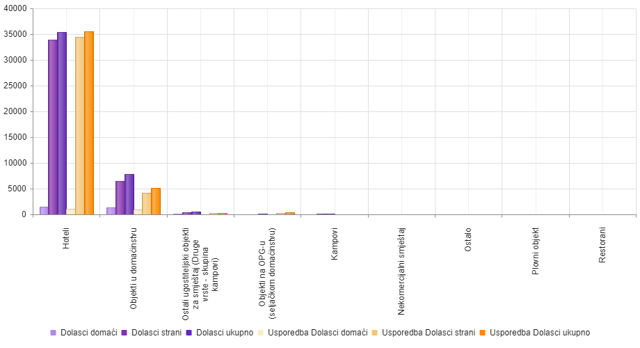

**Graf 2. Prikaz noćenja turista po vrsti smještaja od I.-XII.2018/2017. godine**

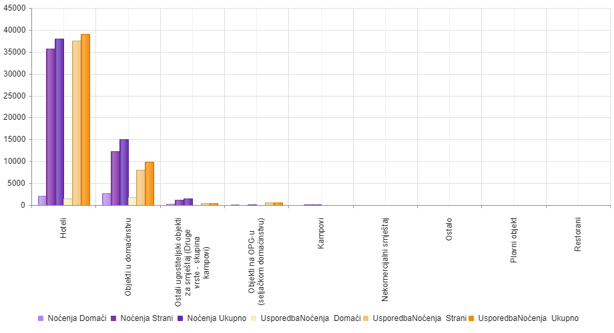

**Tabela 7. Ukupni turistički promet po naseljima i popunjenost po krevetima od I.- XII.2018/2017. godine**

|  |  |  |  |  |  |  |  |  |  |  |  |  |
| --- | --- | --- | --- | --- | --- | --- | --- | --- | --- | --- | --- | --- |
| **Objekt lokacija Naselje** | **Broj noćenja** | **Broj noćenja Usporedba** | **Broj noćenja Indeks** | **Broj dolazaka** | **Broj dolazaka Usporedba** | **Broj dolazaka Indeks** | **Broj turista** | **Broj turista Usporedba** | **Broj turista Indeks** | **Prosječna popunjenost po krevetima** | **Prosječna popunjenost po krevetima Usporedba** | **Prosječna popunjenost po krevetima Indeks** |
| Brlog | 310 | 170 | 182,35 | 188 | 133 | 141,35 | 188 | 133 | 141,35 | 21,23% | 11,64% | 182,39 |
| Čovići | 1.684 | 946 | 178,01 | 932 | 521 | 178,89 | 936 | 521 | 179,65 | 6,99% | 4,32% | 161,81 |
| Kuterevo | 549 | 565 | 97,17 | 289 | 241 | 119,92 | 296 | 253 | 117,00 | 7,16% | 9,11% | 78,59 |
| Ličko Lešće | 4.217 | 4.604 | 91,59 | 1.546 | 1.799 | 85,94 | 1.559 | 1.809 | 86,18 | 10,41% | 11,16% | 93,28 |
| Otočac | 44.361 | 41.340 | 107,31 | 39.507 | 37.573 | 105,15 | 39.534 | 37.579 | 105,20 | 22,06% | 23,11% | 95,46 |
| Podum | 147 | 0 | 0,00 | 93 | 0 | 0,00 | 93 | 0 | 0,00 | 5,03% | 0,00% | 0,00 |
| Prozor | 1.796 | 1.091 | 164,62 | 836 | 458 | 182,53 | 842 | 468 | 179,91 | 10,04% | 13,59% | 73,88 |
| Sinac | 1.195 | 1.158 | 103,20 | 484 | 450 | 107,56 | 484 | 450 | 107,56 | 14,88% | 12,20% | 121,97 |
| Staro Selo (Otočac) | 405 | 197 | 205,58 | 105 | 78 | 134,62 | 105 | 78 | 134,62 | 15,85% | 13,49% | 117,49 |
| Švica | 262 | 19 | 1.378,95 | 40 | 13 | 307,69 | 40 | 13 | 307,69 | 11,96% | 1,74% | 687,36 |
| **Ukupno** | **54.926** | **50.090** | **109,65** | **44.020** | **41.266** | **106,67** | **44.077** | **41.304** | **106,71** | **17,81%** | **18,47%** | **96,43** |

Analizirajući dolaske i noćenja po naseljima vidljivo je da su gotova sva naselja zadržala uzlazni trend povećanja dolazaka i noćenja. Ličko Lešće bilježi blagi pad dolazaka i noćenja koji je zabilježen u hotelskom smještaju. Prosječna ukupna popunjenost u smještaju je oko 20% što znači da itekako ima prostora za još bolje turističke rezultate u narednim razdobljima.

**Tabela 8. Ukupni turistički promet po hotelima u razdoblju od I.-XII.2018/2017. godine**

|  |  |  |  |  |  |  |  |
| --- | --- | --- | --- | --- | --- | --- | --- |
|  |  | **HOTELI** | | | | | |
|  |  | **DOLASCI** | | | **NOĆENJA** | | |
| **HOTELI** | | **2017** | **2018** | **IDX** | **2017** | **2018** | **IDX** |
| HOTEL PARK | | 11.150 | 10.128 | 91 | 11.726 | 10.641 | 91 |
| HOTEL MIRNI KUTAK | | 15.846 | 15.807 | 100 | 16.495 | 16.233 | 98 |
| HOTEL ZVONIMIR | | 7.159 | 8.545 | 119 | 7.455 | 9.151 | 123 |
| HOTEL GACKA | | 1.353 | 1.020 | 75 | 3.390 | 2.765 | 82 |
| **domaći** | | **1.087** | **1.471** | **135** | **1.469** | **2.202** | **150** |
| **strani** | | **34.421** | **33.909** | **98** | **37.597** | **35.776** | **95** |
| **ukupno** | | **35.508** | **35.380** | **100** | **39.066** | **37.978** | **97** |

Analizirajući dolaske i noćenja u hotelima vidljivo je da gotovi svi hoteli bilježe blagi pad noćenja turista. Hotel Zvonimir jedini je ostvario 19% više dolazaka i 23% više noćenja u odnosu na prošlu godinu.

**Tabela 9. Ukupni turistički promet po razredima turističkog mjesta i popunjenost po krevetima u razdoblju od I.-XII.2018/2017. godine**

|  |  |  |  |  |  |  |  |  |  |  |  |  |
| --- | --- | --- | --- | --- | --- | --- | --- | --- | --- | --- | --- | --- |
| **Objekt lokacija Turistički razred** | **Broj noćenja** | **Broj noćenja Usporedba** | **Broj noćenja Indeks** | **Broj dolazaka** | **Broj dolazaka Usporedba** | **Broj dolazaka Indeks** | **Broj turista** | **Broj turista Usporedba** | **Broj turista Indeks** | **Prosječna popunjenost po krevetima** | **Prosječna popunjenost po krevetima Usporedba** | **Prosječna popunjenost po krevetima Indeks** |
| A | 44.361 | 41.340 | 107,31 | 39.507 | 37.573 | 105,15 | 39.534 | 37.579 | 105,20 | 22,06% | 23,11% | 95,46 |
| B | 4.217 | 4.604 | 91,59 | 1.546 | 1.799 | 85,94 | 1.559 | 1.809 | 86,18 | 10,41% | 11,16% | 93,28 |
| C | 4.675 | 3.195 | 146,32 | 2.252 | 1.429 | 157,59 | 2.262 | 1.439 | 157,19 | 9,35% | 8,11% | 115,29 |
| D | 1.673 | 951 | 175,92 | 715 | 465 | 153,76 | 722 | 477 | 151,36 | 9,96% | 8,14% | 122,36 |
| **Ukupno** | **54.926** | **50.090** | **109,65** | **44.020** | **41.266** | **106,67** | **44.077** | **41.304** | **106,71** | **17,81%** | **18,47%** | **96,43** |

Analizirajući ukupni turistički promet po razredima turističkog mjesta vidljivo je da je i dalje najveći broj dolazaka i noćenja ostvaren u **A razredu turističkog mjesta** kome pripada grad Otočac i na čijem je području najveći broj smještajnih jedinica uključujući i tri hotela.

U **razred B** spada naselje Ličko Lešće na čijem je području hotel Gacka koji ove godine bilježi pad noćenja u odnosu na prošlu godinu.

**Razredu C** pripadaju naselja Čovići, Prozor i Sinac i ove godine bilježe znatno povećanje dolazaka i noćenja turista, 58% više dolazaka i 46% više noćenja u odnosu na prošlu godinu.

**Razredu D** pripadaju Kuterevo, Švica, Brlog, Podum, Staro selo i ostala naselja na području grada Otočca. Vidljivo je znatno povećanje dolazaka i noćenja turista i to 54% više dolazaka i 76% više noćenja.

U 2018. godini povećan je i broj privatnih iznajmljivača u ovom razredu.

Ukupna prosječna popunjenost po krevetima iznosi 18%. Nadamo se da će u budućem razdoblju ta popunjenost biti veća. Prosječna popunjenost po krevetima u hotelima je 48%, dok je taj postotak u privatnom smještaju znatno manji ovisno o vrsti smještaja.

**Tabela 10. : Prodane ribolovne dozvole u 2018.g., Izvor: Gacka d.o.o.**

|  |  |
| --- | --- |
| **VRSTA DOZVOLA** | **Prodano komada** |
| Godišnja 19 i više godina | 130 |
| Godišnja 15 – 18 godina | 4 |
| Godišnja invalidi Dom. Rata RH | 8 |
| Godišnja 19 i više godina - nečlanovi | 109 |
| Dnevna – sve vrste riba osim salmonidnih | 14 |
| Dnevna - ribolovna zona Otočac | 1612 |
| UKUPNO | **1877** |

**Tabela 11. Ukupni turistički promet po vrsti smještaja i popunjenost po krevetima (u %) u razdoblju od I.-XII.2018/2017. godine**

|  |  |  |  |  |  |  |  |  |  |  |  |  |
| --- | --- | --- | --- | --- | --- | --- | --- | --- | --- | --- | --- | --- |
| **Objekt Vrsta objekta** | **Broj noćenja** | **Broj noćenja Usporedba** | **Broj noćenja Indeks** | **Broj dolazaka** | **Broj dolazaka Usporedba** | **Broj dolazaka Indeks** | **Broj turista** | **Broj turista Usporedba** | **Broj turista Indeks** | **Prosječna popunjenost po krevetima** | **Prosječna popunjenost po krevetima Usporedba** | **Prosječna popunjenost po krevetima Indeks** |
| Hoteli | 37.978 | 39.066 | 97,21 | 35.380 | 35.508 | 99,64 | 35.380 | 35.508 | 99,64 | 47,95% | 49,32% | 97,22 |
| Kampovi | 137 | 5 | 2.740,00 | 135 | 5 | 2.700,00 | 135 | 5 | 2.700,00 | 0,25% | 0,01% | 2.500,00 |
| Objekti na OPG-u (seljačkom domaćinstvu) | 209 | 673 | 31,05 | 74 | 352 | 21,02 | 74 | 352 | 21,02 | 7,16% | 23,05% | 31,06 |
| Objekti u domaćinstvu | 15.048 | 9.854 | 152,71 | 7.899 | 5.127 | 154,07 | 7.956 | 5.165 | 154,04 | 10,49% | 9,15% | 114,64 |
| Ostali ugostiteljski objekti za smještaj (Druge vrste - skupina kampovi) | 1.554 | 492 | 315,85 | 532 | 274 | 194,16 | 532 | 274 | 194,16 | 5,53% | 1,85% | 298,92 |
| **Ukupno** | **54.926** | **50.090** | **109,65** | **44.020** | **41.266** | **106,67** | **44.077** | **41.304** | **106,71** | **17,81%** | **18,47%** | **96,43** |

**Tabela 11. Ukupni turistički promet po zemljama od I.-IX.2018/2017.godine**

|  |  |  |  |  |  |  |
| --- | --- | --- | --- | --- | --- | --- |
| **Država** | **Dolasci** | **Usporedba dolasci** | **Indeks dolasci** | **Noćenja** | **Usporedba noćenja** | **Indeks noćenja** |
| Koreja, Republika | 19.216 | 19.771 | 97,19 | 19.336 | 20.003 | 96,67 |
| Hrvatska | 3.064 | 2.047 | 149,68 | 5.439 | 3.401 | 159,92 |
| Italija | 1.729 | 1.762 | 98,13 | 3.594 | 2.946 | 122,00 |
| Njemačka | 1.597 | 1.532 | 104,24 | 3.048 | 2.716 | 112,22 |
| Francuska | 2.318 | 1.346 | 172,21 | 2.985 | 2.221 | 134,40 |
| Poljska | 2.119 | 1.535 | 138,05 | 2.507 | 1.798 | 139,43 |
| Nizozemska | 1.652 | 1.480 | 111,62 | 2.444 | 1.957 | 124,89 |
| Španjolska | 1.975 | 1.115 | 177,13 | 2.117 | 1.171 | 180,79 |
| Belgija | 606 | 381 | 159,06 | 1.018 | 615 | 165,53 |
| Hong Kong, Kina | 900 | 1.036 | 86,87 | 920 | 1.036 | 88,80 |
| Mađarska | 609 | 764 | 79,71 | 879 | 1.035 | 84,93 |
| Ujedinjena Kraljevina | 334 | 477 | 70,02 | 875 | 1.006 | 86,98 |
| Japan | 849 | 1.268 | 66,96 | 853 | 1.272 | 67,06 |
| Kina | 657 | 1.070 | 61,40 | 704 | 1.178 | 59,76 |
| Češka | 548 | 519 | 105,59 | 640 | 642 | 99,69 |
| Ostale azijske zemlje | 594 | 683 | 86,97 | 635 | 688 | 92,30 |
| Austrija | 392 | 466 | 84,12 | 611 | 1.149 | 53,18 |
| Kanada | 403 | 178 | 226,40 | 551 | 260 | 211,92 |
| Rumunjska | 390 | 207 | 188,41 | 505 | 330 | 153,03 |
| Švicarska | 415 | 296 | 140,20 | 500 | 379 | 131,93 |
| Slovačka | 408 | 332 | 122,89 | 452 | 413 | 109,44 |
| Australija | 277 | 172 | 161,05 | 386 | 250 | 154,40 |
| SAD | 267 | 222 | 120,27 | 362 | 304 | 119,08 |
| Tajvan, Kina | 251 | 428 | 58,64 | 256 | 428 | 59,81 |
| Ostale zemlje Južne i Srednje Amerike | 161 | 61 | 263,93 | 231 | 91 | 253,85 |
| Ukrajina | 192 | 52 | 369,23 | 231 | 63 | 366,67 |
| Bosna i Hercegovina | 87 | 61 | 142,62 | 216 | 208 | 103,85 |
| Slovenija | 170 | 182 | 93,41 | 213 | 238 | 89,50 |
| Izrael | 132 | 155 | 85,16 | 210 | 228 | 92,11 |
| Rusija | 147 | 95 | 154,74 | 210 | 135 | 155,56 |
| Švedska | 112 | 45 | 248,89 | 185 | 68 | 272,06 |
| Indija | 155 | 127 | 122,05 | 168 | 175 | 96,00 |
| Letonija | 126 | 230 | 54,78 | 151 | 230 | 65,65 |
| Srbija | 67 | 51 | 131,37 | 145 | 75 | 193,33 |
| Danska | 65 | 28 | 232,14 | 127 | 77 | 164,94 |
| Portugal | 108 | 140 | 77,14 | 111 | 142 | 78,17 |
| Argentina | 102 | 66 | 154,55 | 110 | 74 | 148,65 |
| Litva | 86 | 75 | 114,67 | 93 | 102 | 91,18 |
| Indonezija | 90 | 148 | 60,81 | 90 | 150 | 60,00 |
| Južnoafrička Republika | 69 | 31 | 222,58 | 86 | 45 | 191,11 |
| Tajland | 82 | 60 | 136,67 | 83 | 60 | 138,33 |
| Brazil | 65 | 34 | 191,18 | 74 | 39 | 189,74 |
| Norveška | 35 | 20 | 175,00 | 64 | 34 | 188,24 |
| Albanija | 51 | 46 | 110,87 | 51 | 47 | 108,51 |
| Finska | 33 | 36 | 91,67 | 50 | 45 | 111,11 |
| Meksiko | 26 | 8 | 325,00 | 50 | 8 | 625,00 |
| Novi Zeland | 42 | 39 | 107,69 | 50 | 59 | 84,75 |
| Bjelorusija | 40 | 79 | 50,63 | 49 | 79 | 62,03 |
| Estonija | 33 | 52 | 63,46 | 45 | 66 | 68,18 |
| Bugarska | 26 | 93 | 27,96 | 29 | 114 | 25,44 |
| Kosovo | 27 | 22 | 122,73 | 28 | 27 | 103,70 |
| Ostale afričke zemlje | 19 | 6 | 316,67 | 28 | 12 | 233,33 |
| Crna Gora | 18 | 22 | 81,82 | 22 | 61 | 36,07 |
| Turska | 20 | 14 | 142,86 | 22 | 17 | 129,41 |
| Ostale zemlje Oceanije | 11 | 12 | 91,67 | 17 | 13 | 130,77 |
| Makedonija | 10 | 18 | 55,56 | 15 | 23 | 65,22 |
| Grčka | 13 | 12 | 108,33 | 13 | 12 | 108,33 |
| Irska | 9 | 35 | 25,71 | 11 | 44 | 25,00 |
| Čile | 7 | 4 | 175,00 | 10 | 4 | 250,00 |
| Ostale europske zemlje | 6 | 1 | 600,00 | 8 | 1 | 800,00 |
| Ostale zemlje Sjeverne Amerike | 3 | 2 | 150,00 | 6 | 2 | 300,00 |
| Oman | 2 | 0 | 0,00 | 4 | 0 | 0,00 |
| Island | 2 | 4 | 50,00 | 2 | 4 | 50,00 |
| Luksemburg | 1 | 7 | 14,29 | 1 | 11 | 9,09 |
| Cipar | 0 | 2 | 0,00 | 0 | 3 | 0,00 |
| Jordan | 0 | 0 | 0,00 | 0 | 0 | 0,00 |
| Katar | 0 | 0 | 0,00 | 0 | 0 | 0,00 |
| Kazahstan | 0 | 0 | 0,00 | 0 | 0 | 0,00 |
| Kuvajt | 0 | 0 | 0,00 | 0 | 0 | 0,00 |
| Lihtenštajn | 0 | 2 | 0,00 | 0 | 2 | 0,00 |
| Makao, Kina | 0 | 0 | 0,00 | 0 | 0 | 0,00 |
| Malta | 0 | 0 | 0,00 | 0 | 0 | 0,00 |
| Maroko | 0 | 0 | 0,00 | 0 | 0 | 0,00 |
| Tunis | 0 | 0 | 0,00 | 0 | 0 | 0,00 |
| Ujedinjeni Arapski Emirati | 0 | 2 | 0,00 | 0 | 4 | 0,00 |
| **Strani turisti:** | **40.956** | **39.219** | **104,43** | **49.487** | **46.689** | **105,99** |
| **Domaći turisti:** | **3.064** | **2.047** | **149,68** | **5.439** | **3.401** | **159,92** |
| **UKUPNO:** | **44.020** | **41.266** | **106,67** | **54.926** | **50.090** | **109,65** |

**Graf 3. Prikaz dolazaka turista po zemljama od I.-XII.2018/2017**

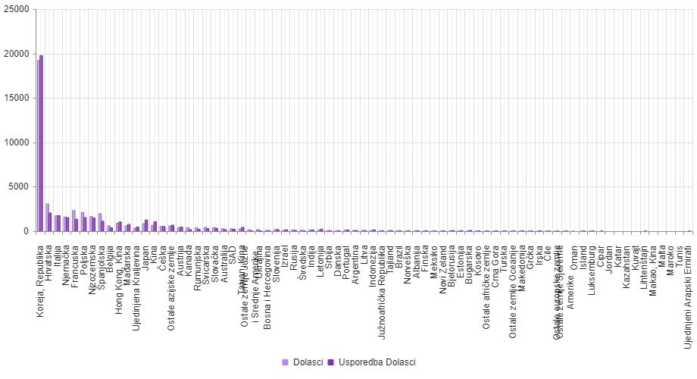

**Graf 4. Prikaz noćenja turista po zemljama od I.-XII.2018/2017**

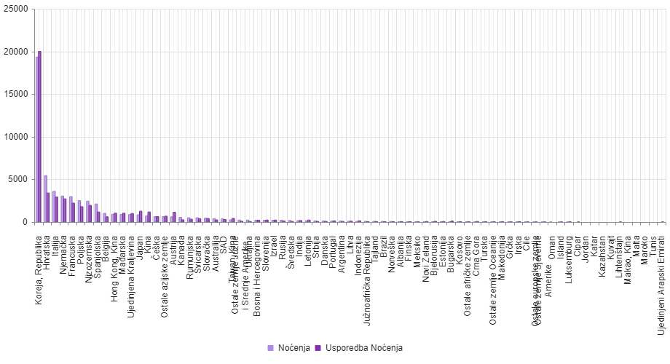

Analizirajući ukupni turistički promet po zemljama vidljivo je da je i dalje najveći broj dolazaka i noćenja ostvaren iz Republike Koreje, mada je zabilježen blagi pad turista s ovog tržišta u proteklom razdoblju.

Domaći turisti bilježe sve bolje rezultate te je ostvareno povećanje od 50% više dolazaka i 60% više noćenja u odnosu na isto razdoblje prošle godine. Najveći porast u dolascima i noćenjima ostvarile su Italija, Njemačka, Francuska, Poljska, Nizozemska, Španjolska, Belgija, Kina, Mađarska, Ujedinjena kraljevina itd.

Turističko informativni centar smješten na Trgu Dražena Bobinca u centru grada otvoren je u sezoni i radio je svakodnevno unatoč teškoj financijskoj situaciji u kojoj se našla TZG Otočca u 2018. godini. Primljena je djelatnica preko mjere stručnog osposobljavanja za rad bez zasnivanja radnog odnosa i radila je na Turističko informativnom centru svakim radnim danom. Vikende i praznike odrađivale su direktorica i stručni suradnik TZG Otočca.

Turistički trendovi snažno su se promijenili u posljednjih nekoliko godina zbog utjecaja digitalnih tehnologija, ali i zbog toga što turisti danas uglavnom točno znaju kakvu uslugu žele. Našu destinaciju želimo kao destinaciju za jedinstveni odmor od svakodnevnoga života i uživanje u svim ljepotama koje nudi. Turistička ponuda je također jedan od ključnih elemenata razvoja destinacije.

Sve je više OPG-ova koji nude svoje proizvode i otvoreni su za posjete turista. Ove godine otvorena je i prva kušaonica na ovom području koja nudi proizvode dobivene ekološkom proizvodnjom. Turistička zajednica Grada Otočca podrška je i promotor svima uključenim u razvoj i obogaćivanje turističke ponude. Isto tako ideje koje se mogu pretočiti u turistički proizvod prepoznaje i podržava gradska uprava, udruge, lokalno stanovništvo, privatni iznajmljivači i ostali dionici u turizmu.

Ustrajati ćemo i dalje u svom radu kako bi svaki novi turistički proizvod zaživio i postao prepoznatljiv i utemeljen na autentičnim pričama.

|  |  |  |  |  |  |  |
| --- | --- | --- | --- | --- | --- | --- |
|  |  |  |  |  |  |  |
|  |  |  |  |  |  |  |
|  |  |  |  |  |  |  |
| **PROLAZ VOZILA 2018.** | | | | | | |
| **PO NAPLATNIM POSTAJAMA** | | | | | | |
|  |  |  |  |  |  |  |
| **I Z L A Z : OTOČAC** | | | | | | |
| **Mjesec** | **Skupina vozila** | | | | | |
| **Ukupno** | **I** | **IA** | **II** | **III** | **IV** |
| I | 8.311 | 5.710 | 2 | 989 | 597 | 1.013 |
| II | 6.798 | 4.679 | 0 | 882 | 648 | 589 |
| III | 9.423 | 6.432 | 1 | 1.133 | 786 | 1.071 |
| IV | 11.797 | 8.347 | 66 | 1.377 | 773 | 1.234 |
| V | 13.957 | 9.617 | 107 | 1.841 | 1.078 | 1.314 |
| VI | 16.513 | 11.888 | 155 | 1.980 | 1.094 | 1.396 |
| VII | 19.879 | 14.909 | 132 | 2.202 | 1.204 | 1.432 |
| VIII | 23.354 | 17.922 | 232 | 2.535 | 1.199 | 1.466 |
| IX | 16.650 | 11.829 | 96 | 2.138 | 1.088 | 1.499 |
| X | 13.732 | 9.339 | 44 | 1.732 | 1.018 | 1.599 |
| XI | 10.902 | 7.186 | 8 | 1.462 | 832 | 1.414 |
| XII | 10.457 | 7.458 | 3 | 1.213 | 693 | 1.090 |
| Sveukupno | 161.773 | 115.316 | 846 | 19.484 | 11.010 | 15.117 |

|  |  |  |
| --- | --- | --- |
| **Mjesec** | **ULAZ** | **ULAZ 2017.** |
| **N.P. OTOČAC** | **N.P. OTOČAC** |
| I | **7.884** | 7.271 |
| II | 6.607 | 7.747 |
| III | 8.880 | 9.876 |
| IV | 11.460 | 10.941 |
| V | **13.718** | 13.318 |
| VI | **15.342** | 14.932 |
| VII | **18.774** | 18.286 |
| VIII | **22.449** | 22.284 |
| IX | **16.652** | 13.957 |
| X | **13.531** | 12.473 |
| XI | **11.101** | 9.458 |
| XII | **10.030** | 8.760 |
| **Sveukupno** | **156.428** | **149.303** |

Prilog 1. – Krajem ožujka članak u Novom listu

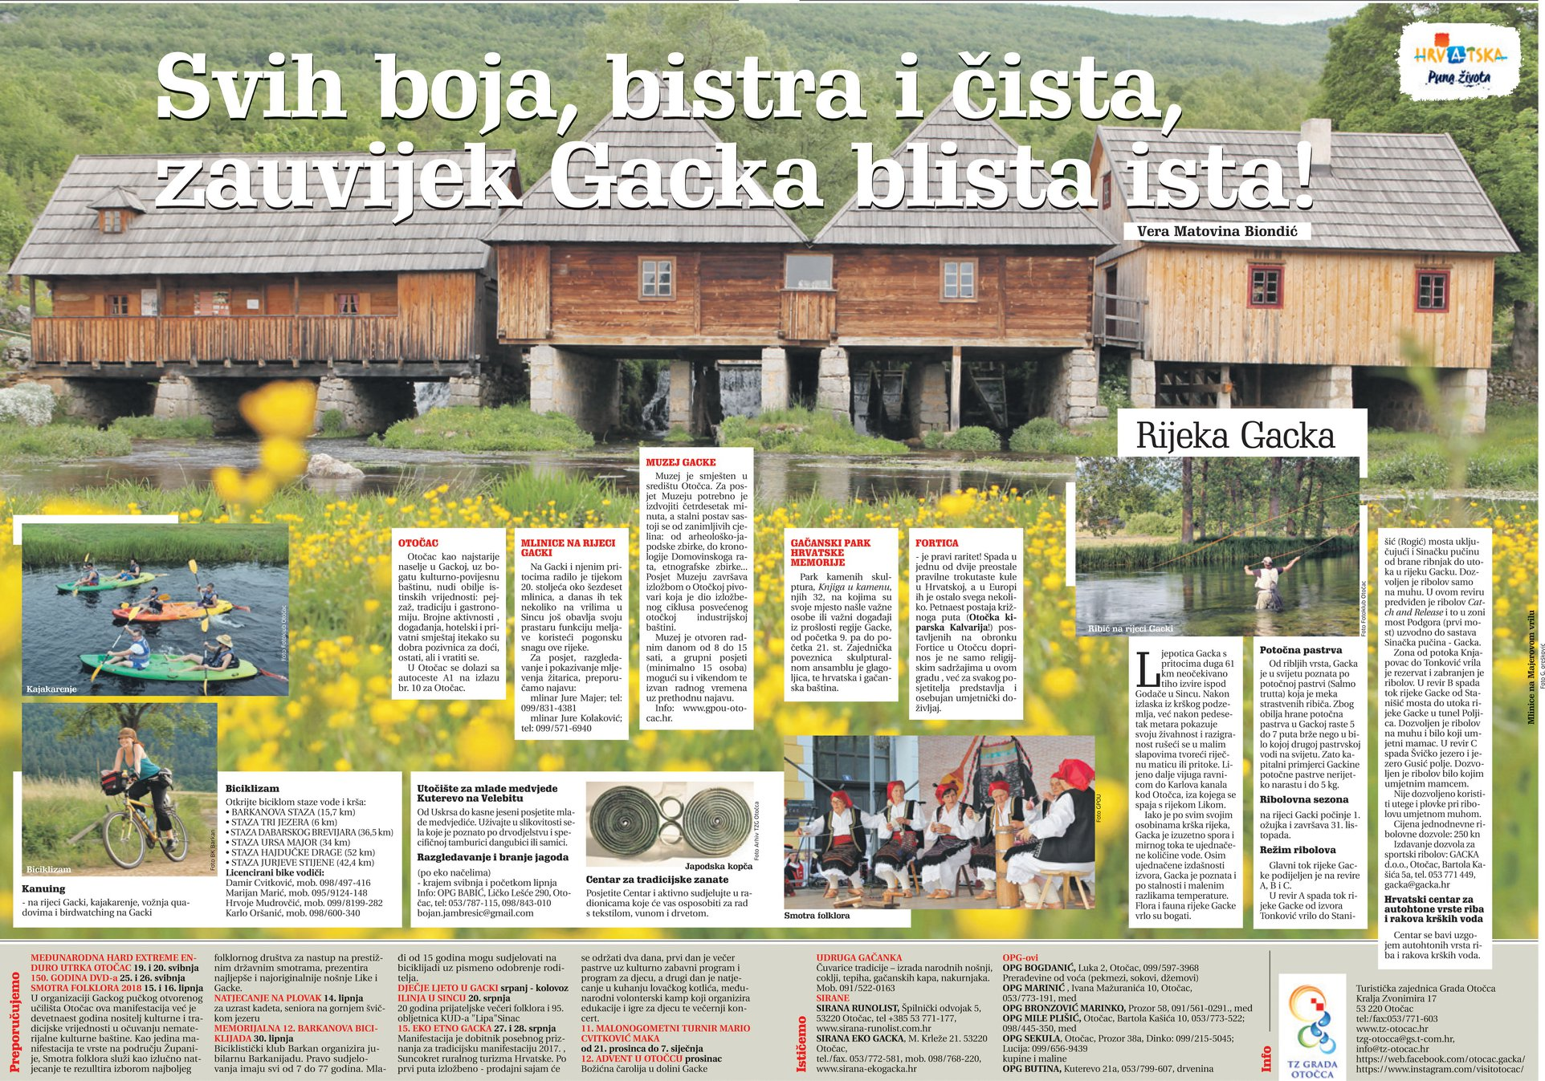

Prilog 2. Redizajnirana web stranica TZG Otočca

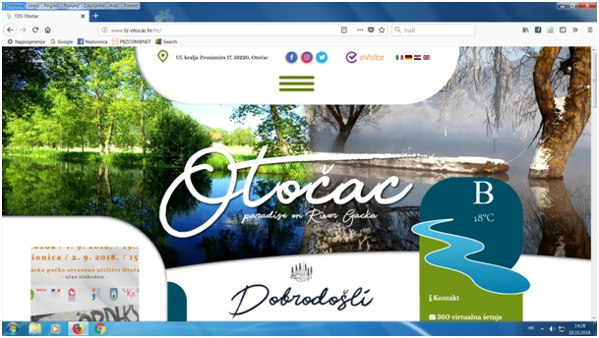

Prilog 3. Tema broja u Vikendu van Zagreba: Čarobne boje jeseni Otočca i Gacke

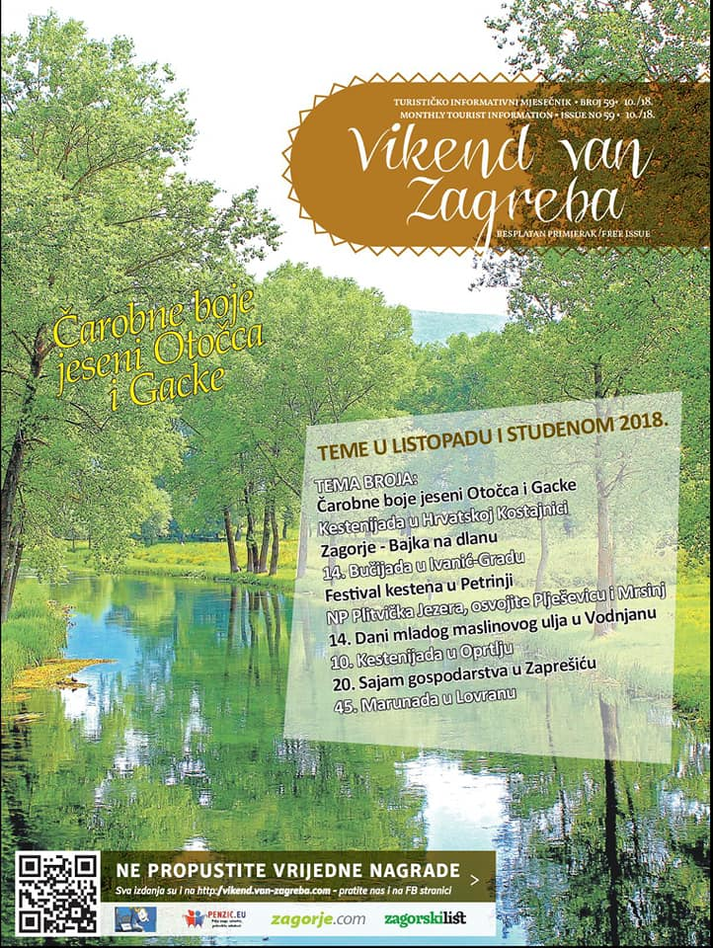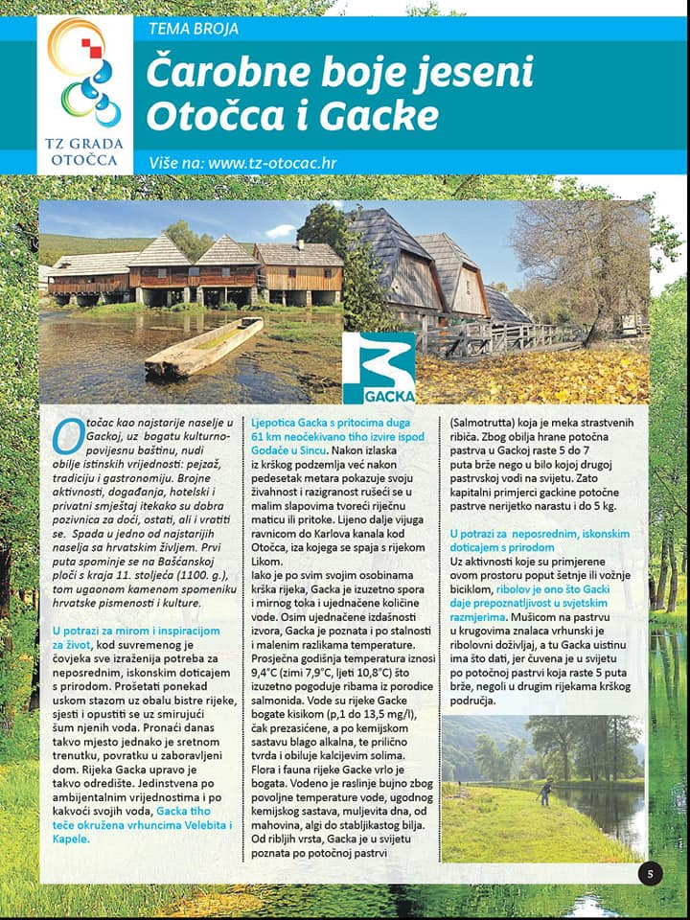

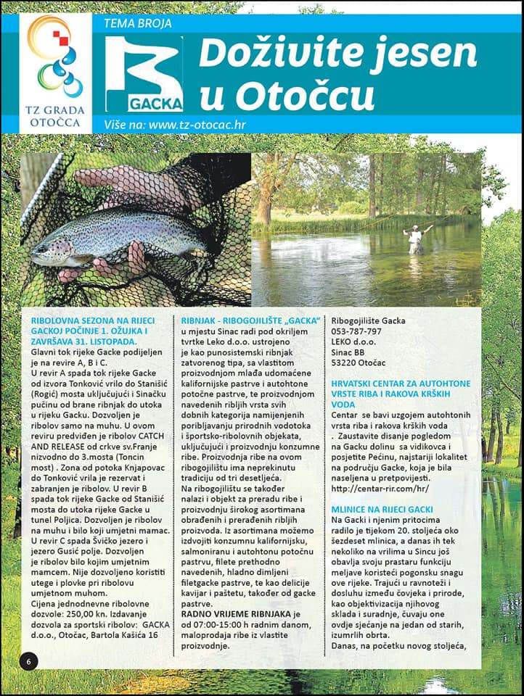 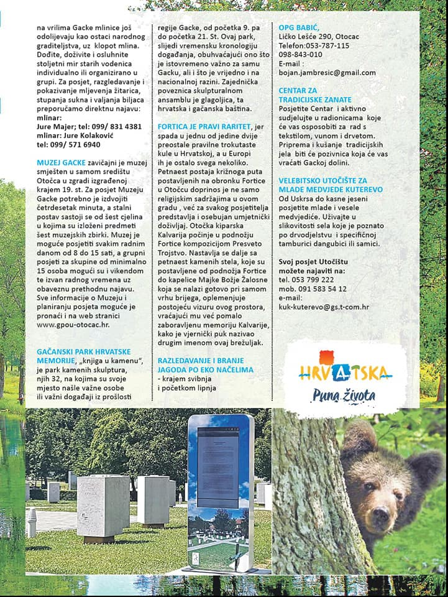

Prilog 4. Specijalno izdanje the Timesa za dane hrvatskog turizma, Hvar 2018.



Prilog 5. Eko etno Gacka

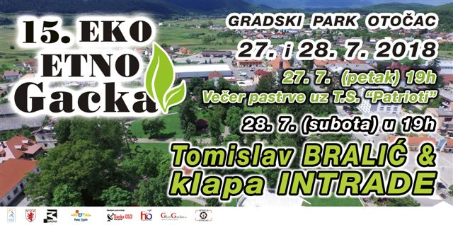

Prilog 6. : nova platforma za privatne iznajmljivače

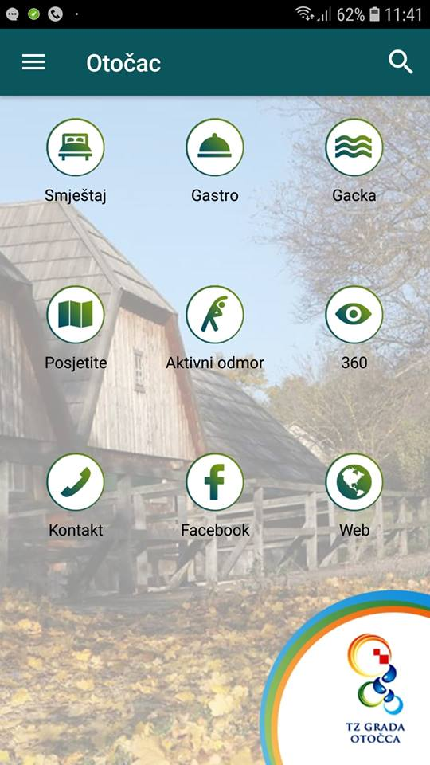

Prilog 7.- 1. Hrvatski festival hodanja



Prilog 7. Advent u Otočcu



